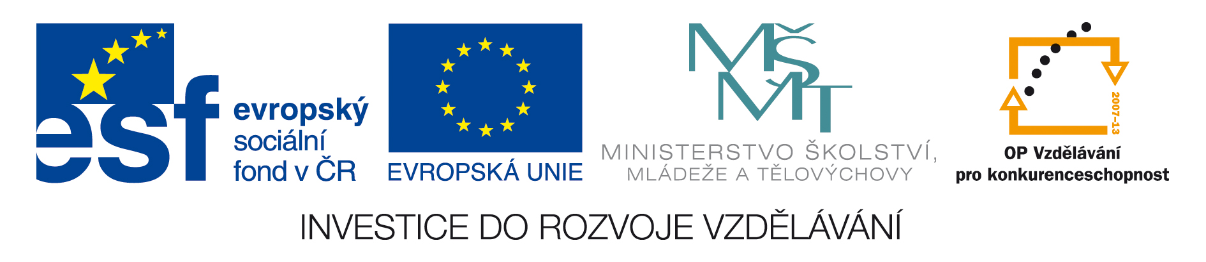



Koncepce stáží/praxí
projektu E-SYNERGIE
vědeckovýzkumná síť pro rizika internetové komunikace
(Registrační číslo projektu: CZ.1.07/2.4.00/17.0062)
2012

Zpracovali: Mgr. Veronika Krejčí, Mgr. Kamil Kopecký, Ph.D.

1. NÁVRHY STÁŽÍ

F. Stáž VODAFONE1

Místo realizace: Praha, Vinohradská 167, Praha 10
Termín realizace: 17. 5. 2012
Počet účastníků: 50 studentů + doprovod

Harmonogram stáže:
Čas | Obsahová náplň | Prezence
12:15  -  12:45 | OBĚD  Studené občerstvení.
12:45  -  13:00 | 1. Uvítání, představení firmy, její strategie | PL
13:00  -  13:30 | 2. Mobil jako zařízení plné aplikací  V čem vám může pomoct aplikace a jaká jsou rizika oblíbené apps / top apps | PL
13:30  -  14:15 | 3. Sociální sítě  Jak se dá netradičně komunikovat, co právě letí, síla „lidu“.  Včetně krátké přestávky | PL
14:30  -  15:00 | 4. EMF a veřejnost  Zdraví, bezpečnost, zveřejňování informací. | PL
15:00  -  15:30 | 5. Společenská odpovědnost  Jak se chováme a proč, firma nebo charita či ekologie? | PL
15:30  -  15:45 | 6. Diskuze, dotazy, rozloučení | PL

